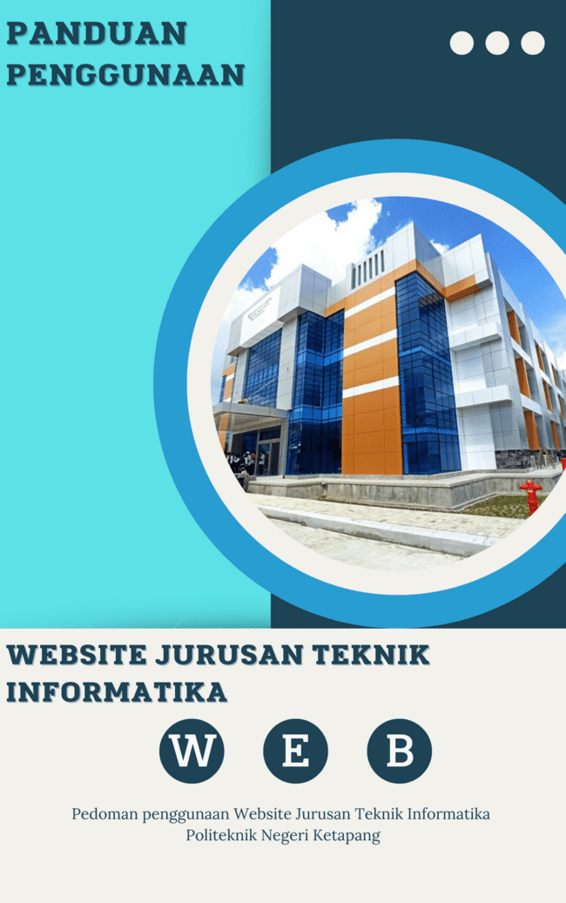
`

PETUNJUK PENGGUNAAN
HALAMAN MUKA

- AKSES WEBSITE JURUSAN

Bukalah website jurussan Teknik informatika politeknik negeri Ketapang melalui laman : Informatika.politap.ac.id Akan muncul halaman awal website juruan.

- Dashboard

Pada halaman dashboar adalah halaman awal website jurusan

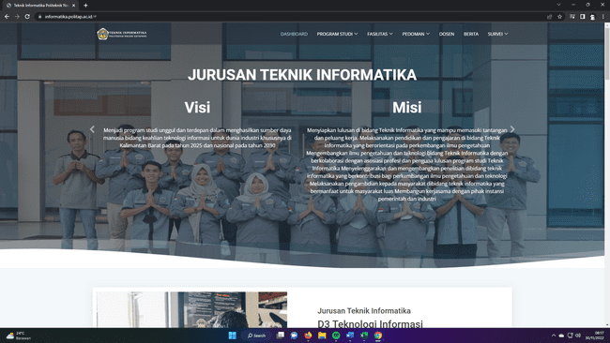

- Program Studi

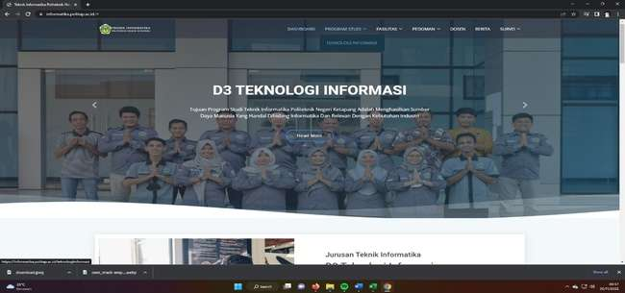
Pada Halaman Program akan menampilkan program studi yang ada di jurusan Teknik informatika politeknik negeri Ketapang.

- Fasilitas

Pada Halaman fasilitas akan menampilkan fasilitas-fasilitas yang tersedia di juruasan Teknik Informatika

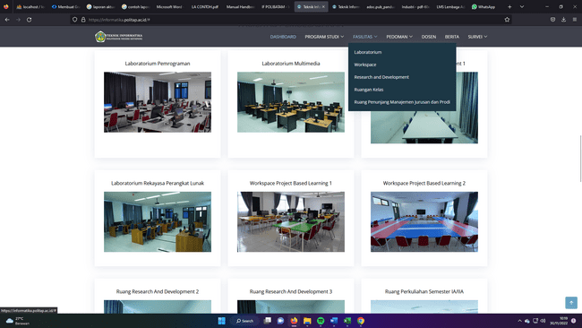

- Pedoman

Pada Halaman Pedoman akan menampilkan pedoman – pedoman yang tersedia di jurusan Teknik informatika

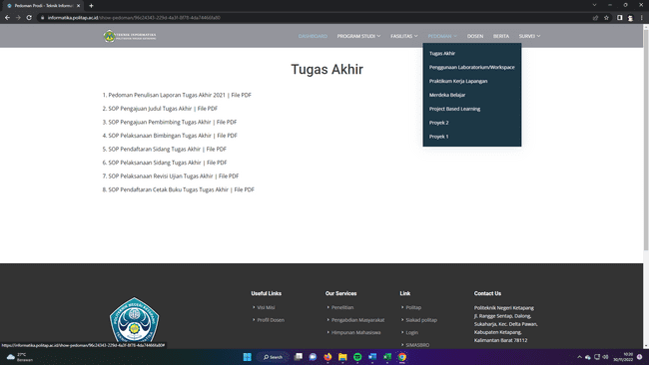

- Dosen

Pada Halaman Dosen akan menampilkan Dosen yang betugas di jurusan Teknik informatika
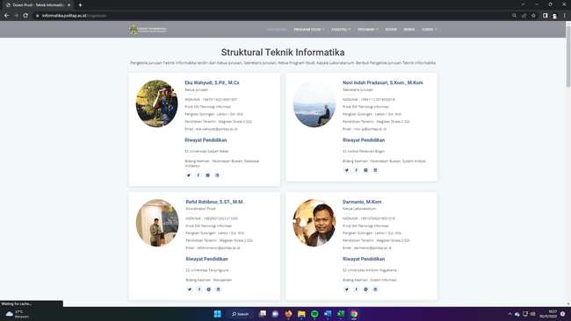
- Berita

Pada Halaman Berita akan menampilkan berita terkini berkaitan jurusasan, kampus maupun program studi

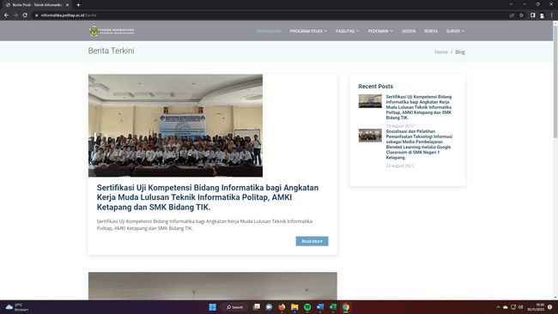

- Survei

Pada halam survei akan menampilkan berkaitan survey akan pelayanan yang di berikan jurusan terhadap mahasiswa, dosen maupun tenaga pendidik.

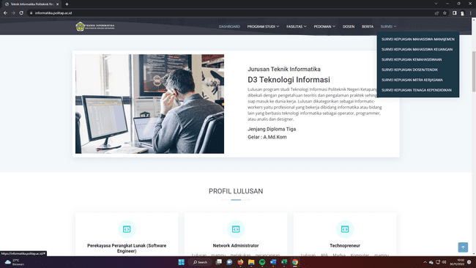

- AKSES MANAJEMEN WEB JURUSAN

Pada halaman ini penggelola website jurusan dapat melakukan proses manajemen yang akan tampil di halaman muka antara lain. Fasilitas yang inigin di tambah, profil dosen yang mengajar di jurusan, pedoman dan berita.

- Akses Login pengelola website

Pada halaman ini berguna untuk mengakses halaman login untuk penggelolaan website jurusan.
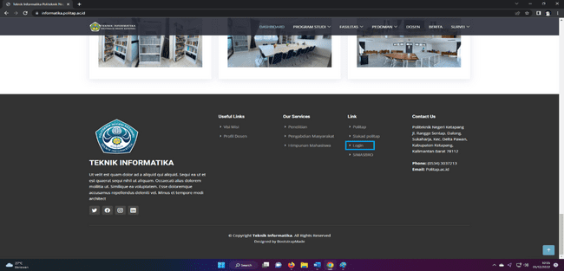

- Login Pengelola website

Pada halaman ini penggelola melakukan login untuk dapat mengakses manajemen conten yang ada di dalam website. Dengan cara mengklik login yang berada di bawah halaman. Dengan menggunakan akun yang telah di berikan kepada penggelola website.
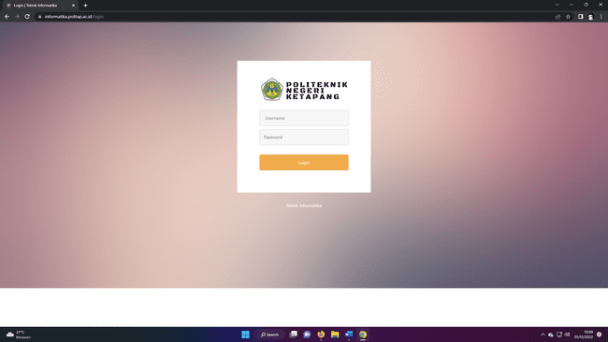

- Halaman Muka Penggelola Website

Halaman ini merupakan tampilan awan yang akan dimuat setelah penggelola website melakukan login. Berisi berbagai macam menu untuk melalukan penggelolaan website.
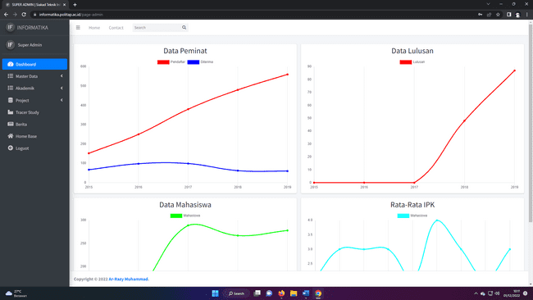

- Menu Master data

Menu ini berisi 4 halaman yaitu Halaman Pegawai, Halaman Mahasiswa, Halaman Visi Misi dan Halaman Profil Lulusan.
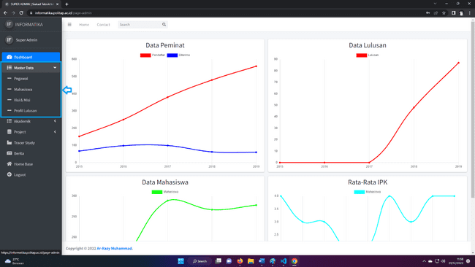

- Menu Pegawai

Pada halam pegawai kita dapat meliat nik, nama dan jabatan pegawai yang telah di daftarkan. Terdapat 4 tombol yang bisa di klik yaitu Tambag pegawai, lihat, edit dan hapus.
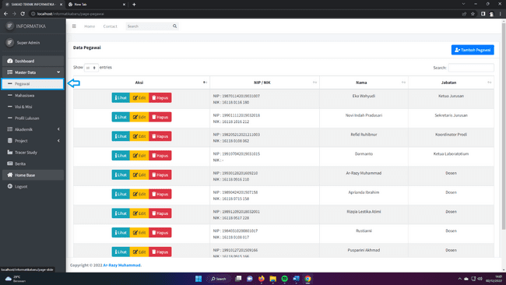

- Tambah Pegawai

Saat kita mengklik tambah pegawai akan menampilkan pop up penambahan pegawai yang dapat di isi dan akan di simpan didalam database dan akan ditampilkan di halaman website.
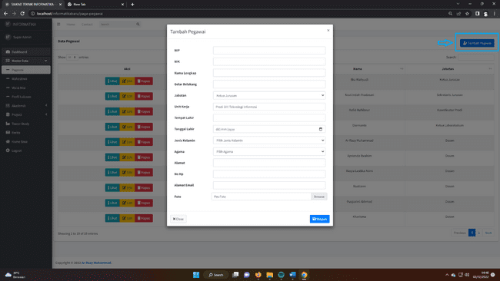

- Lihat pegawai

Saat kita mengklik tombol lihat kita akan di arahkan ke halaman lihat detail pegawai yang di pilih. Akan tampil halaman seperti dibawah ini.
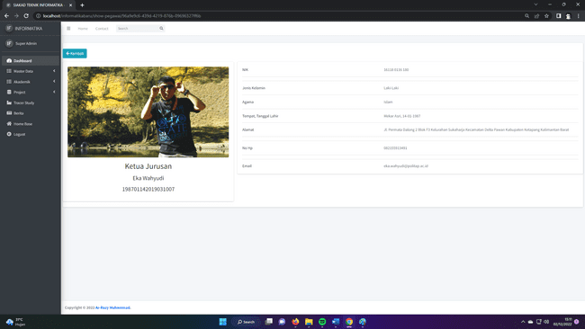

- Edit Pegawai

Pada halaman ini kita akan di tampilkan halaman untuk mengedit data karyawan yang ada di dalam jurusan Teknik informatia.
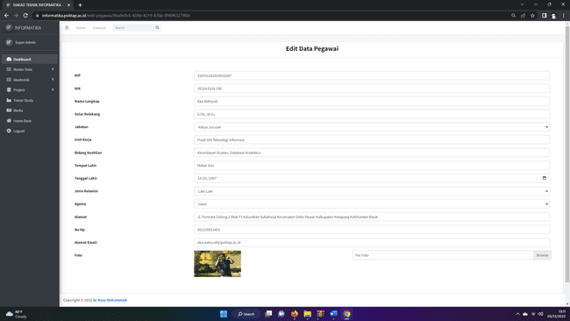

- Hapus Pegawai

Saat kita mengklik tombol Hapus aka nada pop up windows yang akan muncul untuk mengkorfirmasi apakah data ini benar akan di hapus,
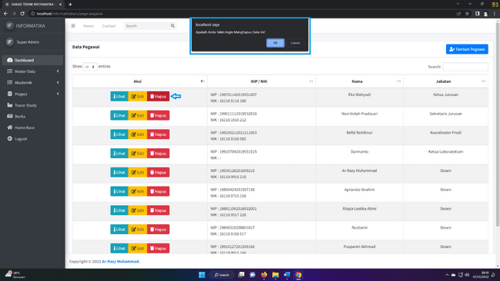

- Menu Mahasiswa

Pada halam Mahasiswa kita dapat meliat nim, nama dan jenis kelaman. yang telah di daftarkan. Terdapat 4 tombol yang bisa di klik yaitu Tambah mahasiswa, lihat, edit dan hapus.
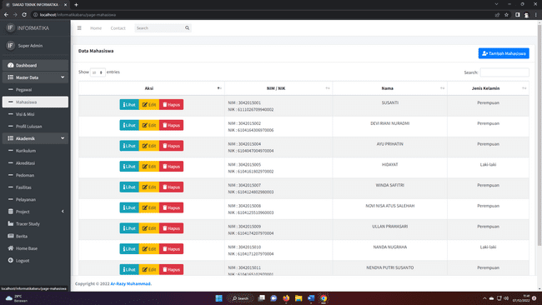

- Tambah Mahasiswa

Saat kita mengklik tambah mahasiswa akan menampilkan pop up penambahan mahasiswa yang dapat di isi dan akan di simpan didalam database dan akan ditampilkan di halaman website.
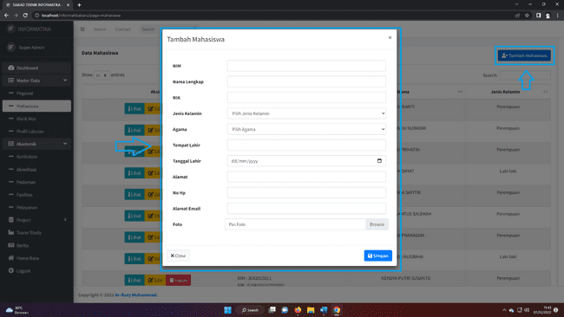

- Lihat Mahasiswa

Saat kita mengklik tombol lihat kita akan di arahkan ke halaman lihat detail mahasiswa yang di pilih. dan Akan tampil halaman seperti dibawah ini.
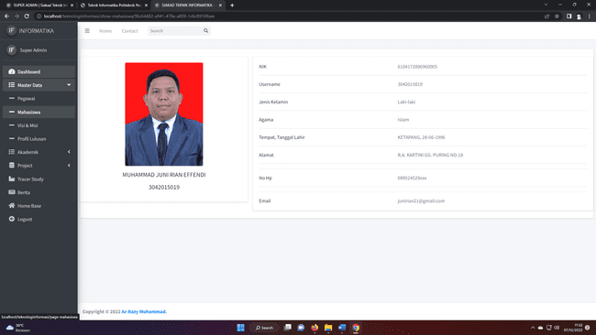

- Edit Mahasiswa

Pada halaman ini kita akan di tampilkan halaman untuk mengedit data mahaiswa yang ada di dalam jurusan Teknik informatia.
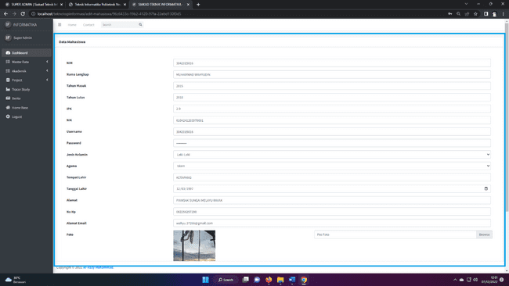

- Hapus Mahasiswa

Saat kita mengklik tombol Hapus aka nada pop up windows yang akan muncul untuk mengkorfirmasi apakah data ini benar akan di hapus,

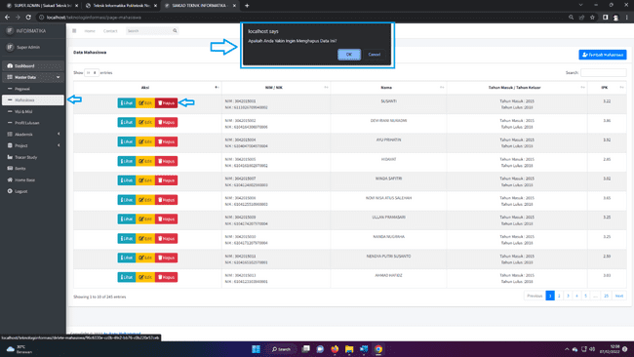

- Menu Visi-imisi

Pada halam visi-misi kita dapat meliat label dan isi. yang telah di daftarkan. Terdapat 3 tombol yang bisa di klik yaitu Tambah, edit dan hapus.

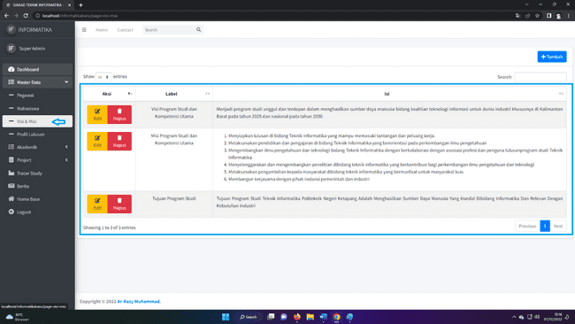

- Tambah

Saat kita mengklik tambah akan menampilkan pop up penambahan visi-misi yang dapat di isi dan akan di simpan didalam database dan akan ditampilkan di halaman website.
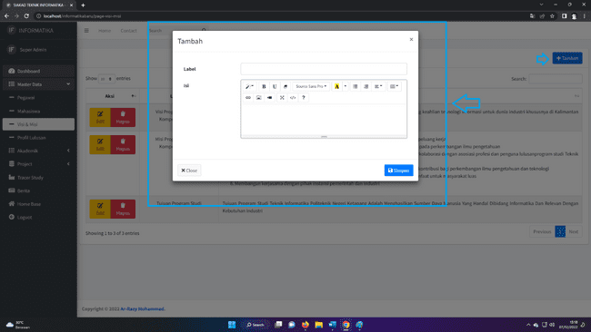

- Edit

Pada saat halaman di klick akan muncul pop up windows untuk melakukan edit dari data visi misi yang telah tersimpan di dalam database.

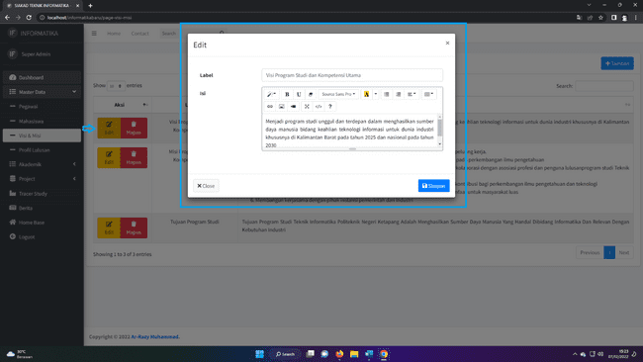

- Hapus

Saat kita mengklik tombol Hapus aka nada pop up windows yang akan muncul untuk mengkorfirmasi apakah data ini benar akan di hapus,

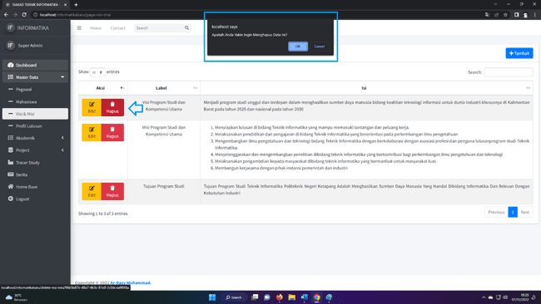

- Menu Profil Lulusan

Pada halaman profil lulusan kita dapat meliat label dan isi. yang telah di daftarkan. Terdapat 3 tombol yang bisa di klik yaitu Tambah, edit dan hapus.

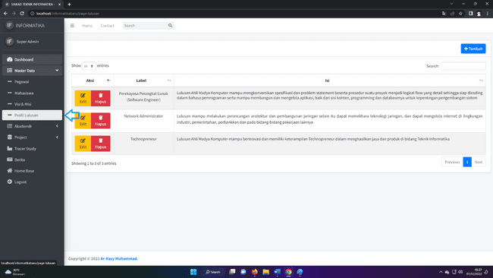

- Tambah

Saat kita mengklik tambah akan menampilkan pop up penambahan profil lulusan yang dapat di isi dan akan di simpan didalam database dan akan ditampilkan di halaman website.
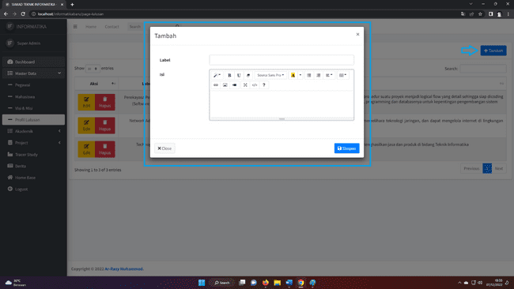

- Edit

Pada saat halaman edit di klick akan muncul pop up windows untuk melakukan edit data dari visi misi yang telah tersimpan di dalam database.
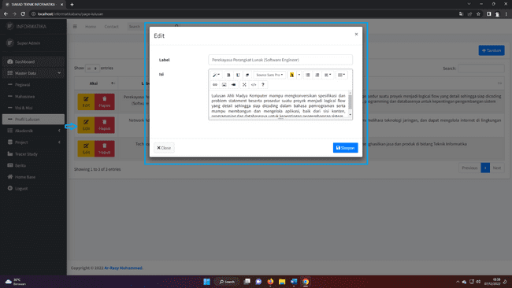

- Hapus

Saat kita mengklik tombol Hapus aka nada pop up windows yang akan muncul untuk mengkorfirmasi apakah data ini benar akan di hapus,

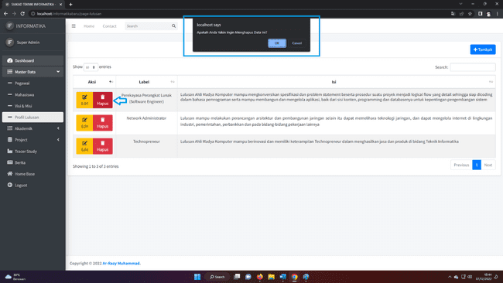

- Menu Akademik

Menu ini berisi 4 halaman yaitu Halaman kurikulum, Halaman akreditasi, Halaman pedoman dan Halaman fasilitas.

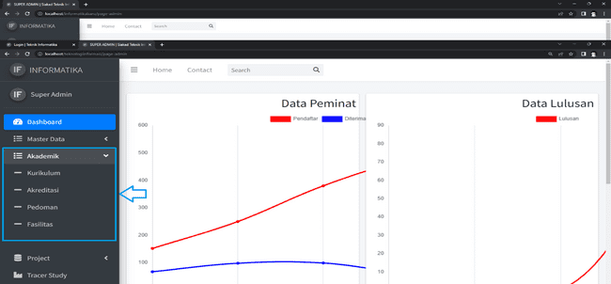

Karna website jurusan Teknik informatika tidak menampilkan fitur kurikulum dan akreditasi maka halaman tersebut tidak akan di bahas di pedoman penggunaan. Untuk Kurikulum dan Akreditasi di tampilkan Pada website Prodi Teknologi Informasi .

- Menu Pedoman

Pada halaman pedoman kita dapat meliat jenis pedoman. yang telah di daftarkan. Terdapat 3 tombol yang bisa di klik yaitu Tambah, lihat dan edit.

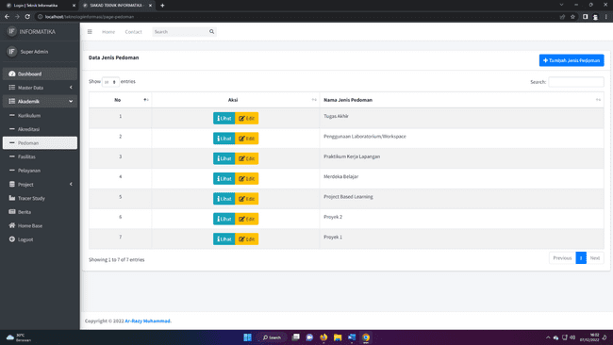
- Tambah

Saat kita mengklik tambah akan menampilkan pop up penambahan jenis pedoman yang dapat di isi dan akan di simpan didalam database dan akan ditampilkan di halaman website.

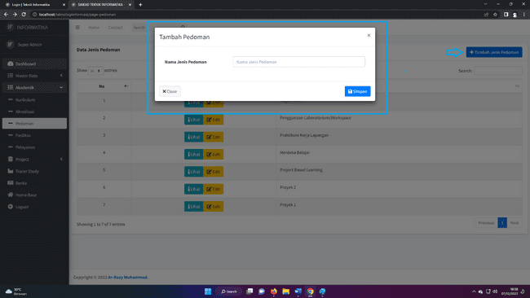

- Lihat

Saat kita mengklik tombol lihat kita akan di arahkan ke halaman pedoman detail yang di pilih. dan Akan tampil halaman seperti dibawah ini.

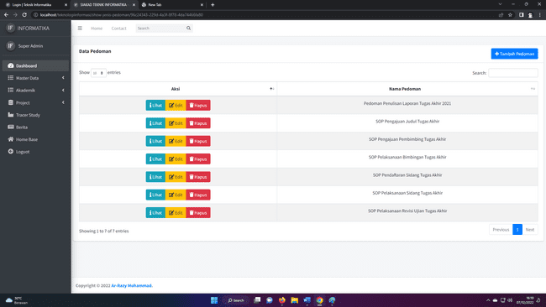
- Menu Fasilitas

Pada halaman Fasilitas kita dapat meliat nama ruangan dan jenis fasilitas. yang telah di daftarkan. Terdapat 5 tombol yang bisa di klik yaitu Tambah jenis, tambah data lihat dan edit dan hapus.

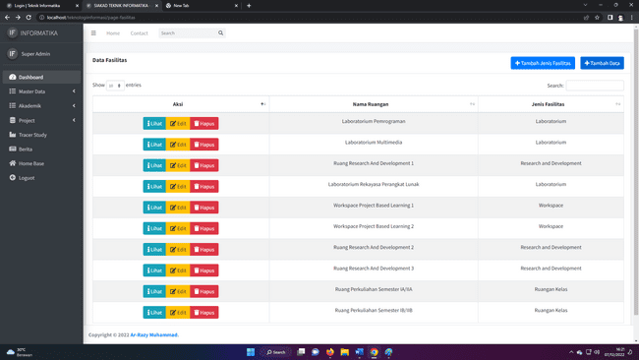

- Tambah Jenis Fasilitas

Saat kita mengklik tambah jenis fasilitas akan menampilkan pop up penambahan jenis fasilitas yang dapat di isi dan akan di simpan didalam database dan akan ditampilkan di halaman website.

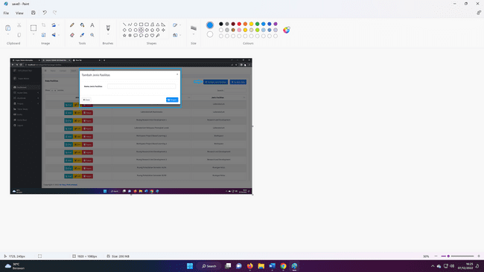

- Tambah Data

Saat kita mengklik tambah data akan menampilkan pop up penambahan data fasilitas yang dapat di isi dan akan di simpan didalam database dan akan ditampilkan di halaman website.

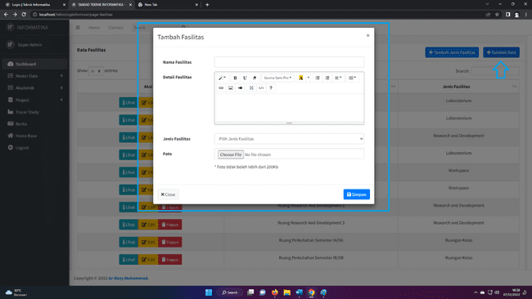

- Lihat

Saat kita mengklik tombol lihat kita akan di arahkan ke halaman detail fasilitas yang di pilih. dan Akan tampil halaman seperti dibawah ini.

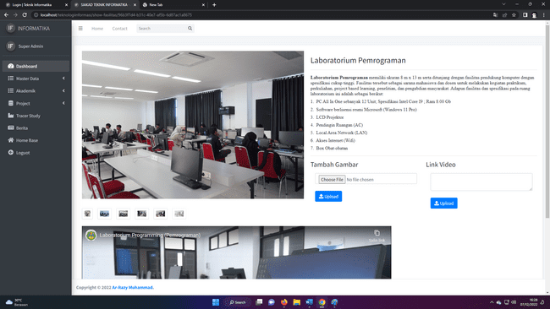
- Edit

Saat kita mengklik tombol edit kita akan di arahkan ke halaman edit fasilitas yang di pilih. dan Akan tampil halaman seperti dibawah ini.

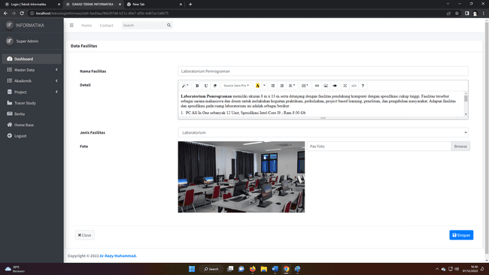

- Hapus

Saat kita mengklik tombol Hapus aka nada pop up windows yang akan muncul untuk mengkorfirmasi apakah data ini benar akan di hapus,

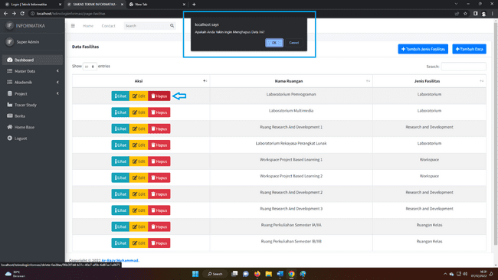

- Halaman Berita

Pada halaman berita kita dapat meliat nama berita dan gambar. yang telah di daftarkan. Terdapat 4 tombol yang bisa di klik yaitu Tambah, lihat, edit danhapus.

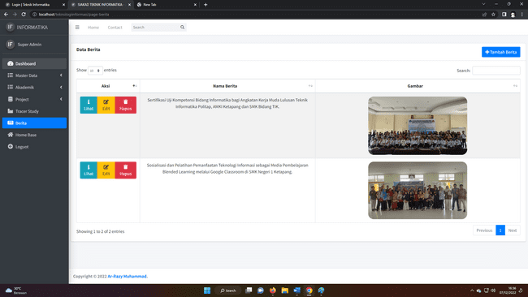

- Tambah Berita

Saat kita mengklik tambah berita akan menampilkan pop up penambahan berita yang dapat di isi dan akan di simpan didalam database dan akan ditampilkan di halaman website.
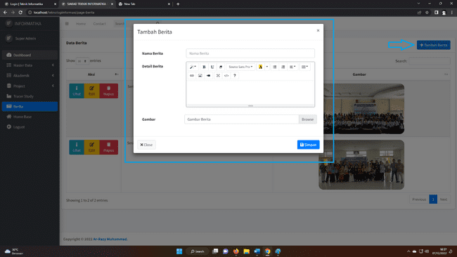

- Lihat Berita

Saat kita mengklik tombol lihat kita akan di arahkan ke halaman detail berita yang di pilih. dan Akan tampil halaman seperti dibawah ini.

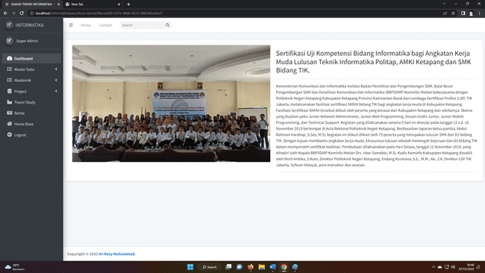

- Edit berita

Saat kita mengklik tombol edit kita akan di arahkan ke halaman edit berita yang di pilih. dan Akan tampil halaman seperti dibawah ini.

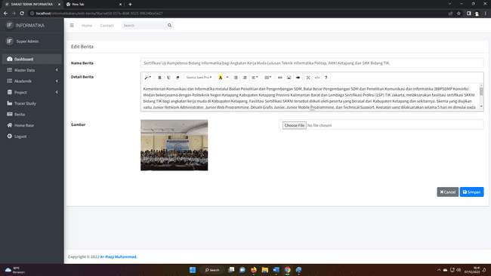

- Hapus

Saat kita mengklik tombol Hapus aka nada pop up windows yang akan muncul untuk mengkorfirmasi apakah data ini benar akan di hapus,

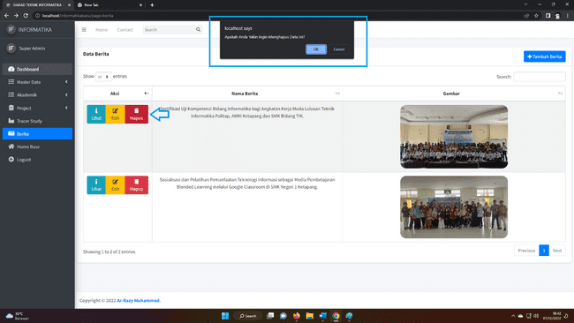

TERIMAKASIH

Terima kasih telah bersedia membaca panduan penggunaan website Jurusan Teknik informatia politeknik negeri Ketapang. semoga sistem ini dapat bermanfaat untuk anda. Sistem ini dirancang dan dibuat guna meningkatkan dan membantu calon mahasiswa dan mahasiswa untuk mendapatkan informasi berkaitan jurusan Teknik informatika politeknik negeri Ketapang.

